VirtualBox : installation depuis le dépôt d'Oracle (version la plus à jour)

Pré-requis

Première étape
Récupérez les clés de signature du dépôt de VirtualBox :
...@...:~ $ wget -q -O- http://download.virtualbox.org/virtualbox/debian/oracle_vbox_2016.asc | sudo apt-key add -
Ajoutez le dépôt d'Oracle à vos sources de logiciels :
...@...:~ $ sudo add-apt-repository -u "deb [arch=amd64] http://download.virtualbox.org/virtualbox/debian $(lsb_release -sc) contrib"
Cherchez la dernière version installable :
...@...:~ $ sudo apt-cache madison virtualbox
virtualbox | 6.1.16-dfsg-6~ubuntu1.20.04.1 | http://fr.archive.ubuntu.com/ubuntu focal-updates/multiverse amd64 Packages
virtualbox | 6.1.6-dfsg-1 | http://fr.archive.ubuntu.com/ubuntu focal/multiverse amd64 Packages
Dans ce cas, c'est la version 6.1

Autres étapes
Installez le paquet virtualbox-6.1 ou en ligne de commande :
...@...:~ $ sudo apt install virtualbox-6.1
d'après le numéro de version.pour avoir accès à l'USB dans vos machines virtuelles, rajoutez l'utilisateur $USER au groupe vboxusers :
...@...:~ $ sudo usermod -G vboxusers -a $USER
Mettez à jour le module DKMS :
...@...:~ $ sudo apt install dkms
Installez le Pack d'extension Oracle VM VirtualBox :Sur la page https://www.virtualbox.org/wiki/Downloads, téléchargez VirtualBox 6.1.14 Oracle VM VirtualBox Extension Pack, “All platforms” (avec le bon numéro de version)Lancez Virtualbox :
...@...:~$ VirtualBox
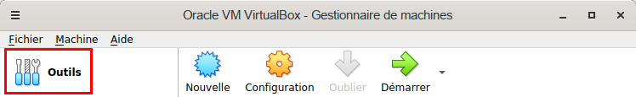
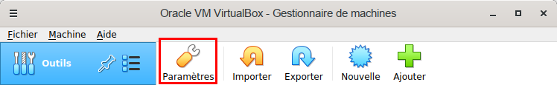
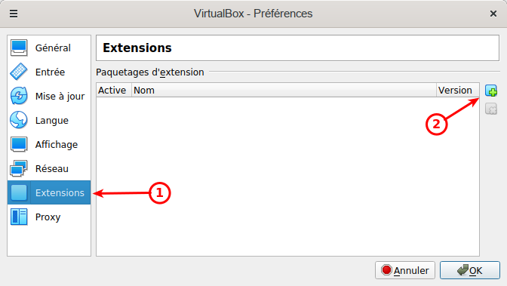
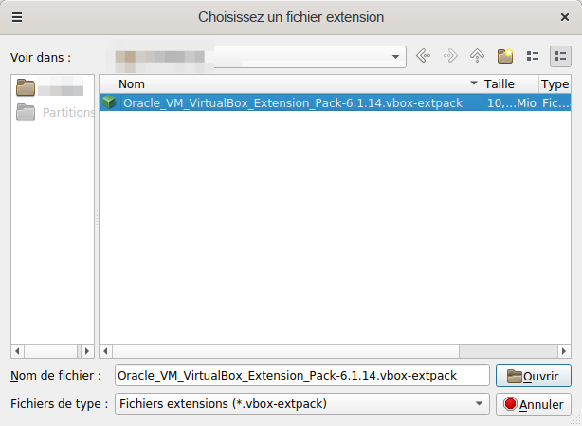
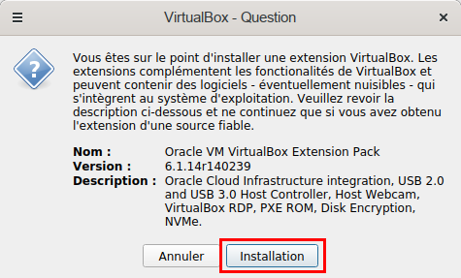
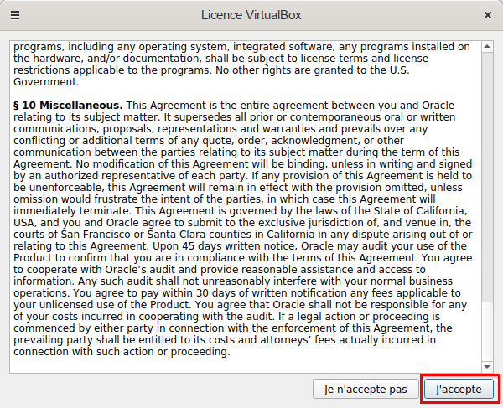
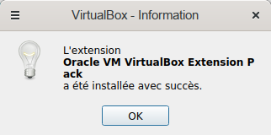
Cliquez sur le bouton Outils :Cliquez sur le bouton Paramètres :Cliquez sur extensions (1) puis sur l’icône ajouter (2) :Naviguez jusqu'au fichier téléchargé et double-cliquez dessus :Cliquez sur Installation :Acceptez la licence :Quand l'installation est terminée, cliquez sur OK :

Conclusion

Problèmes connus

Voir aussi
(fr) https://doc.ubuntu-fr.org/virtualbox

Basé sur << VirtualBox >> par Documentation Ubuntu.

